|  |
| --- |
| Rede de Computadores |
| 2º Trabalho Laboratorial |
|  |
| António Maria Aires Pereira Teixeira de Melo  Margarida Xavier Viterbo  Telmo João Vales Ferreira Barros |
|  |



Rede de Computadores

# Sumário

• • •

O presente relatório é um instrumento de apoio ao 2º trabalho laboratorial proposto na UC de Redes e Computadores: Rede de Computadores. Este trabalho vem cimentar os conteúdos abordados nas aulas teóricas e aplicar o trabalho desenvolvido nas aulas práticas. Este projeto consiste em criar uma aplicação para *download* de um ficheiro através de um FTP e configurar e estudar uma rede, utilizando comandos de configuração do *router* e do *switch*.

• • •

Os objetivos do trabalho foram cumpridos: a aplicação funciona sem erros e a rede foi configurada com sucesso. O presente relatório vem consolidar todos os conhecimentos adquiridos ao longo da execução do trabalho.

# Introdução

Os objetivos deste primeiro trabalho prático laboratorial são:

* **Desenvolvimento de uma aplicação para *download***: descrever um cliente, caracterizar protocolos da aplicação e URL, descrever comportamento do FTP, localizar e ler RFCs, implementar um cliente FTP, usar *sockets* e TCP, entender e usar serviço fornecido pelo DNS.
* **Configuração e estudo de uma rede**: configurar um IP *Network*, implementar dois LANs virtuais num *switch*, configurar um router no *Linux*, configurar um *router* comercial e implementar a NAT, configurar um DNS, implementar conexões TCP.

O relatório surge como um complemento ao trabalho prático, uma forma de suporte escrito para que qualquer um perceba o trabalho desenvolvido. Para cumprir este objetivo da melhor forma, o relatório está dividido nas seguintes secções:

- **Parte1 – Desenvolvimento de uma aplicação para download**: descrição de como foi desenvolvida a aplicação e de como está estruturada;

- **Parte 2 – Configuração e estudo de uma rede de computadores**: vão ser abordadas cada uma das experiências realizadas ao longo das aulas práticas, sendo explicado o objetivo de cada uma e os comandos utilizados para a realizar a configuração;

- **Conclusões**: síntese de toda a informação apresentada e reflexão sobre os objetivos atingidos;

- **Anexos**: Código fonte.

# Parte 1- Download Application

## Arquitetura

A aplicação desenvolvida encontra-se dividida em dois componentes: *download* e *clientTCP*.

A primeira parte está relacionada com o processamento do URL passado por argumento e o preenchimento de uma estrutura de dados *ftpConnection* que guardar toda a informação relevante para a ligação de dados e transferência do ficheiro. Nesta mesma componente, é realizada a resolução do IP para o *hostname* apresentado. De seguida é executada a conexão ao servidor tendo o IP resolvido. O próximo passo a ser executado é o *login* no servidor dado o *user* e a *password*. Após a entrada validada, é pedida a entrada no modo passivo do servidor FTP. Ao receber o novo IP e a porta do modo passivo, será efetuada uma nova conexão ao mesmo. Posteriormente, é enviado o *path* do ficheiro pretendido a partir da primeira conexão e é pedido à  segunda conexão para receber o ficheiro e escrevê-lo num ficheiro local.

Na segunda componente encontram-se todas as funções relativas a:

1. ligação ao servidor FTP;
2. resolução do IP dado o *hostname*;
3. pedido de acesso dado o *user* e a *password*;
4. pedido de mudança para o modo passivo e receção do *id* e porta recebidos;
5. envio do caminho para o ficheiro pretendido;
6. receção do ficheiro e escrita num ficheiro local.

Além destas funções de nível superior e usadas pela primeira componente existem ainda funções de escrita e leitura de mensagens. A função de leitura de mensagens recebe ainda a resposta esperada e retorna sucesso ao receber a resposta esperada.

## Resultado

Uma transferência só será bem-sucedida se, após as mensagens enviadas pelo cliente, forem recebidos os códigos positivos respetivos. Quando o código recebido não é o esperado, então o programa termina e imprime a respetiva mensagem de erro. Um exemplo de erro seria a não existência de o ficheiro pretendido no servidor FTP. No resultado final do projeto, uma transferência bem-sucedida teria o *output* abaixo apresentado:

//TODO imagem

# Parte 2 - Network Configuration and Analysis

## Experiência 1

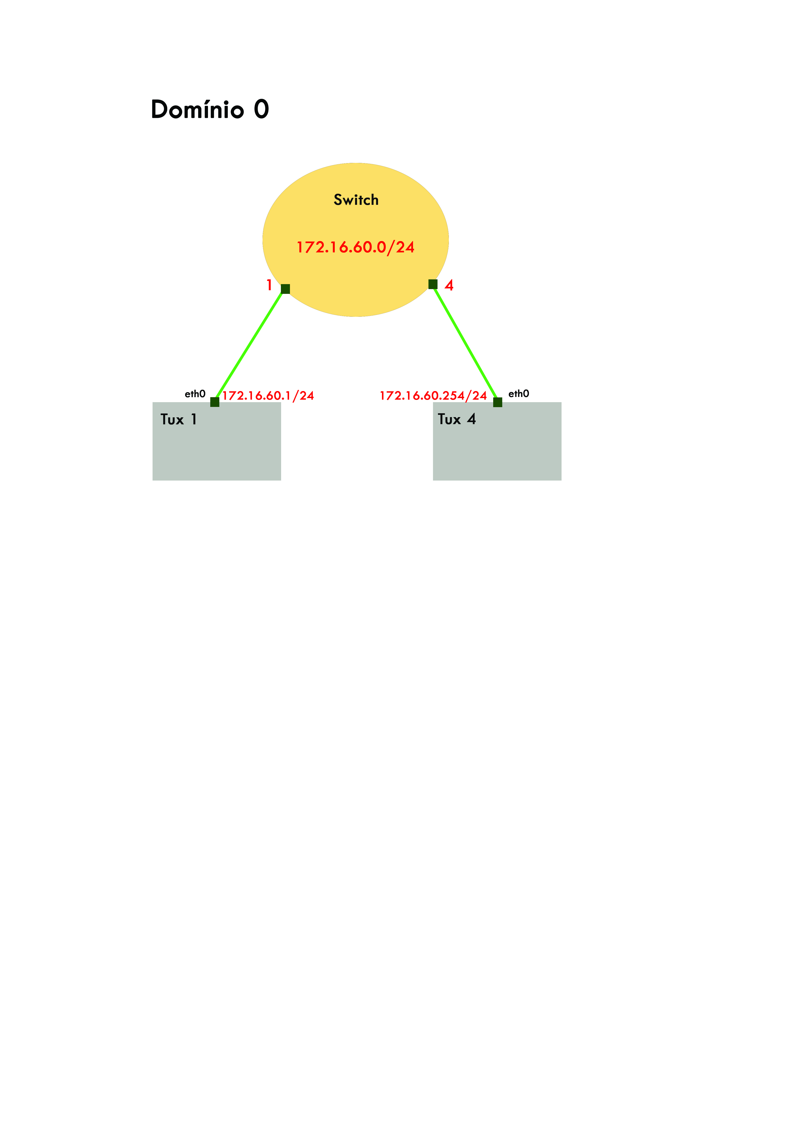

### Objetivo

Configuração de uma *IP Network.*

### Comandos

**tux61:** ifconfig eth0 172.16.60.1/24

**tux64:** ifconfig eth0 172.16.60.254/24

### Análise dos resultados

Os dois computadores conseguem comunicar um com o outro pois estão na mesma sub-rede (60). Quando a tabela *arp* (tabela que contém os endereços MAC conhecidos para os respetivos endereços IP) é apagada, a tabela é reposta imediatamente após o comando *ping*. Isto é conseguido a partir dos ARP *packets* que transportam informação relativa ao endereço MAC do computador que é pretendido fazer a conexão.

## Experiência 2

### Objetivo

Implementação de duas *virtual LANs* no switch

### Comandos

**tux62:** ifconfig eth0 172.16.61.1/24

**switch:** configure terminal switchport mode access configure terminal

vlan 60 switchport access vlan 60 interface fastethernet 0/2

end end switchport mode access

configure terminal configure terminal switchport access vlan 61

vlan 61 interface fastethernet 0/4 end

end switchport mode access

configure terminal switchport access vlan 60

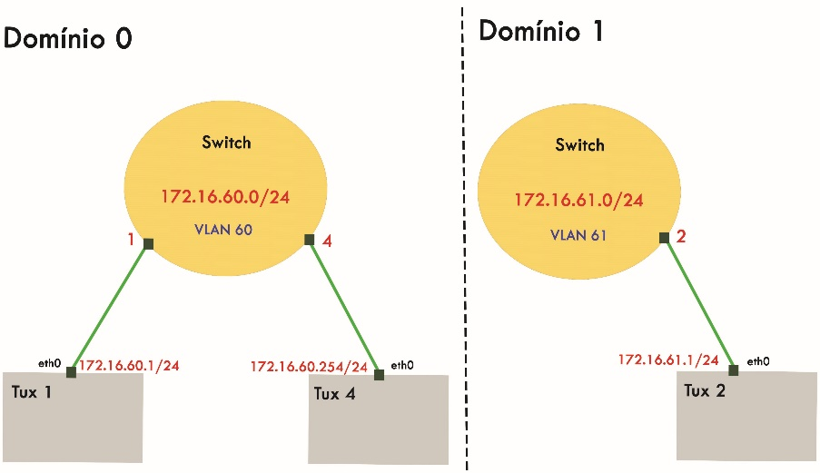 interface fastethernet 0/1 end

### Análise dos resultados

A comunicação entre o *tux61* e o *tux64* continua a ser possível, no entanto a comunicação entre o *tux61* e o *tux62* não é possível pois não se encontram na mesma sub-rede. Ao fazer *ping broadcast* é possível perceber que na sub-rede 172.16.60.0 os IPs conhecidos são 172.16.60.1 e 172.16.60.254; na sub-rede 172.16.61.0 o IP conhecido é 172.16.61.1.

## Experiência 3

### Objetivo

Configuração de um *router* em Linux.

### Comandos

**tux61:** route add default gw 172.16.60.254 **switch:** configure terminal

**tux62:** route add -net 172.16.60.0/24 gw 172.16.61.253 interface fastethernet 0/3

**tux64:** ifconfig eth1 172.16.61.253/24 switchport mode access

echo 1 > /proc/sys/net/ipv4/ip\_forward switchport access vlan 61

echo 0 > /proc/sys/net/ipv4/icmp\_echo\_ignore\_broadcasts end

### C:\Users\Margarida\AppData\Local\Microsoft\Windows\INetCacheContent.Word\exp_3.jpgAnálise dos resultados

Foi criada uma rota *default* a partir do *tux61(eth0)* com a *gateway* *tux64(eth0)*, a partir do *tux62(eth0)* foi criada uma rota para a sub-rede 172.16.60.0/24 com a *gateway* *tux64(eth1)*. Agora a comunicação entre o *tux61* e o *tux62* já é possível, não só essa comunicação como todas as interfaces de rede. A reposição das tabelas *arp* dos diferentes computadores já acontece fazendo *ping* a partir do *tux61* para o *tux62* porque percorre toda a rede.

## Experiência 4

### Objetivo

Configuração de um router comercial e implementação de NAT.

### Comandos

**tux62:** route add default gw 172.16.61.254 no shutdown

route del -net 172.16.60.0/24 gw 172.16.61.253 ip nat outside

**tux64:** route add default gw 172.16.61.254 exit

**router:** conf t ip nat pool ovrld 172.16.1.19 172.16.1.19 prefix 24

interface gigabitethernet 0/0 ip nat inside source list 1 pool ovrld overload

ip address 172.16.11.254 255.255.255.0 access-list 1 permit 172.16.10.0 0.0.0.7

no shutdown access-list 1 permit 172.16.11.0 0.0.0.7

ip nat inside ip route 0.0.0.0 0.0.0.0 172.16.1.254

exit ip route 172.16.10.0 255.255.255.0 172.16.11.253

interface gigabitethernet 0/1 end

ip address 172.16.1.19 255.255.255.0

### Análise dos resultados

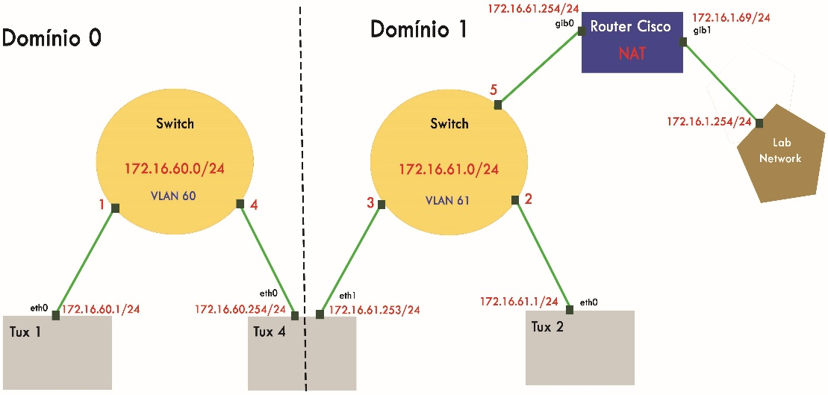Quando a rota entre do *tux62* e a sub-rede 172.16.60.0/24 é quebrada a partir do *tux64(eth1),* a mesma é realizada a partir do *router* comercial que possui uma rota para essa sub-rede. Quando a NAT não está implementada não é possível a comunicação com o *router* do laboratório, ao implementar a NAT esta comunicação já é permitida e por consequência a conexão à *internet*.

## Experiência 5

### Objetivo

Configuração de um serviço DNS

### Comandos

**tux61, tux62, tux64:** vi /etc/resolv.conf

search netlab.fe.up.pt

nameserver 172.16.1.1

### Análise dos resultados

Ao fazer *ping hostname* é realizada uma *query* ao servidor DNS da FEUP que devolve o IP associado ao *hostname* dado. A partir daí o *ping* é realizado normalmente.

## Experiência 6

### Objetivo

Estabelecer uma conexão TCP

### Análise dos resultados

A configuração da rede foi testada executando a aplicação de transferência de um ficheiro através de um servidor FTP a partir do *tux61*. A rede encontra-se bem implementada pois a transferência foi bem-sucedida. Quando foram executadas duas aplicações de *download* ao mesmo tempo a taxa de transferência foi destruída pelas duas linguagens. o que levou à queda.

# Conclusões

Este trabalho tinha como objetivo desenvolver uma aplicação simples para *download* de ficheiros, bem como implementar uma rede de Computadores.

Com o desenvolvimento deste trabalho, foi possível cimentar os conceitos necessários e perceber melhor como funciona algo que está presente no dia-a-dia de todos. Por outro lado, a aplicação de *donwload* e o seu desenvolvimento permitiu-nos perceber como funcionam as transferências por FTP e o próprio protocolo.

A aplicação e a rede de computadores foram então realizadas com sucesso, tendo sido cumpridos todos os objetivos propostos, dando uma perspetiva diferente de como funcionam os dispositivos utilizados.

# Anexos

## Código Fonte Download Application

Anexo zip.

## Logs

Anexo zip.